COLEGIO PEDRO DE VALDIVIA DE VILLARRICA
Departamento de Educación Física
Doris Aburto Catalán
1º y 2º básico

GUÍA Nº 3: UBICACIÓN ESPACIAL

NOMBRE:
CURSO: | 1° BASICO | FECHA DE  ENTREGA
OBJETIVO DE APRENDIZAJE :  - OA Nº 2 – Ubicación espacial  - OA Nº 9 Reconocer los hábitos de higiene, posturales y de vida saludable  - OA Nº 2: Ejecutar Acciones motrices que presenten una solución a un problema; agrupaciones, representaciones de símbolos, letras o figuras geométricas |  |  | HABILIDADES DEL O.A |  | HABILIDADES DE LA GUIA
 |  |  | Identificar categorías de ubicación espacial y temporal |  | x
 |  |  | Describir secuencia de acciones |  | x
 |  |  | Reconocer la importancia de la higiene. |  | x
 |  |  | Lanzamientos |  | x

ACTIVIDAD Nº 1: EL JUEGO DEL CORONAVIRUS.

Pide a un adulto que dibuje un coronavirus con un plumon permanente, como el de el ejemplo, en tu mano derecha. Durante el dia debes lavarte las manos con agua y jabon tantas veces como puedas, en la tarde si se ha borrado el coronavirus de tu mano ganaras un punto. (cada familia registrara el puntaje del alumno para al volver a clases revisar quien logro mas puntaje y podras ganar un premio)

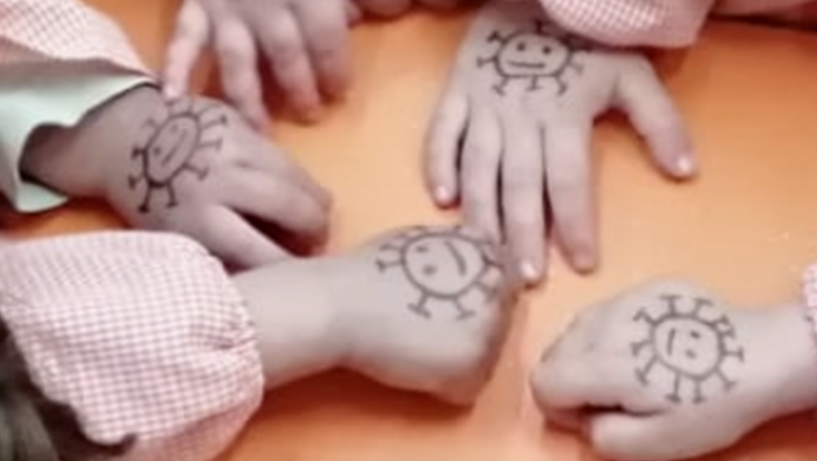

ACTIVIDAD Nº2: ORIENTACION ESPACIAL

- ACTIVIDAD Nº 1

Dibuja los símbolos colocándolos en los mismos cuadros que el modelo. Si no puedes imprimir la guía, dibuja en un cuaderno y lo desarrollas ahí.

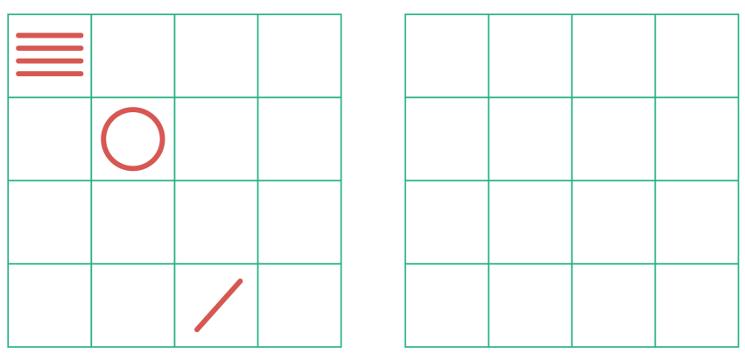

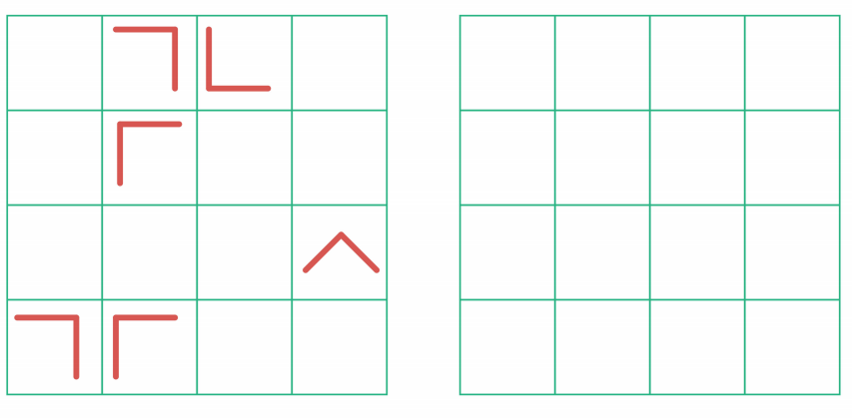

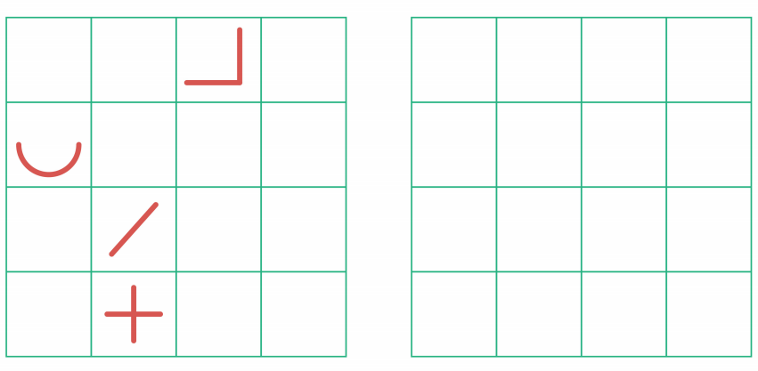

ACTIVIDAD Nº 2
- Identifica que dibujos NO están en la misma posición que el primero, encierra el número que corresponde.

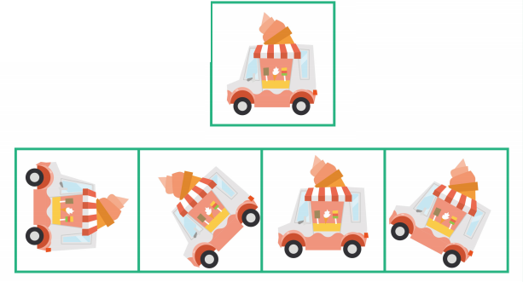
1 2 3 4

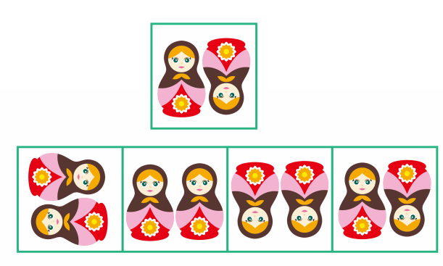
1 2 3 4

ACTIVIDAD Nº 3
- Identifica los dibujos en donde los lápices están dentro de la taza y encierra los números que correspondan.

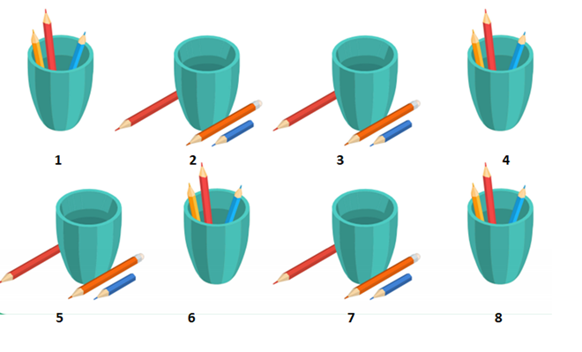

- Identifica los dibujos en donde los payasos están sobre la pelota y encierra los números que correspondan.

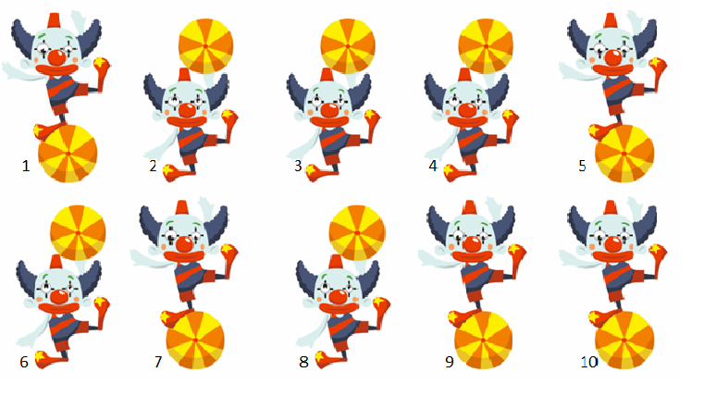

ACTIVIDAD Nº4: “El calcetín volador”

- Pídele a un adulto unos calcetines y hace una pelotita con ellos.
- Despeja algún lugar de la casa o en el patio.
- Dos personas se ubican en cada extremo y uno se queda en medio.
- Se inicia el juego lanzando los calcetines entre los que están en los extremos.
- La idea es evitar que quien está en medio tome los calcetines.
- Si esto ocurre se deben cambiar.
- Puedes utilizar más de una pelota de calcetines.
- Puedes variar la forma de lanzar (ambas manos, solo derecha, solo izquierda, sobre el hombro, bajo el hombro, entre las piernas, de espaldas, con ojos cerrados, etc.).
- Recuerda establecer las reglas del juego antes de comenzar a jugar y asegúrate que estén claras.
- Inserta un registro de la actividad realizada (fotografía) y comenta cómo se desarrolló.

